
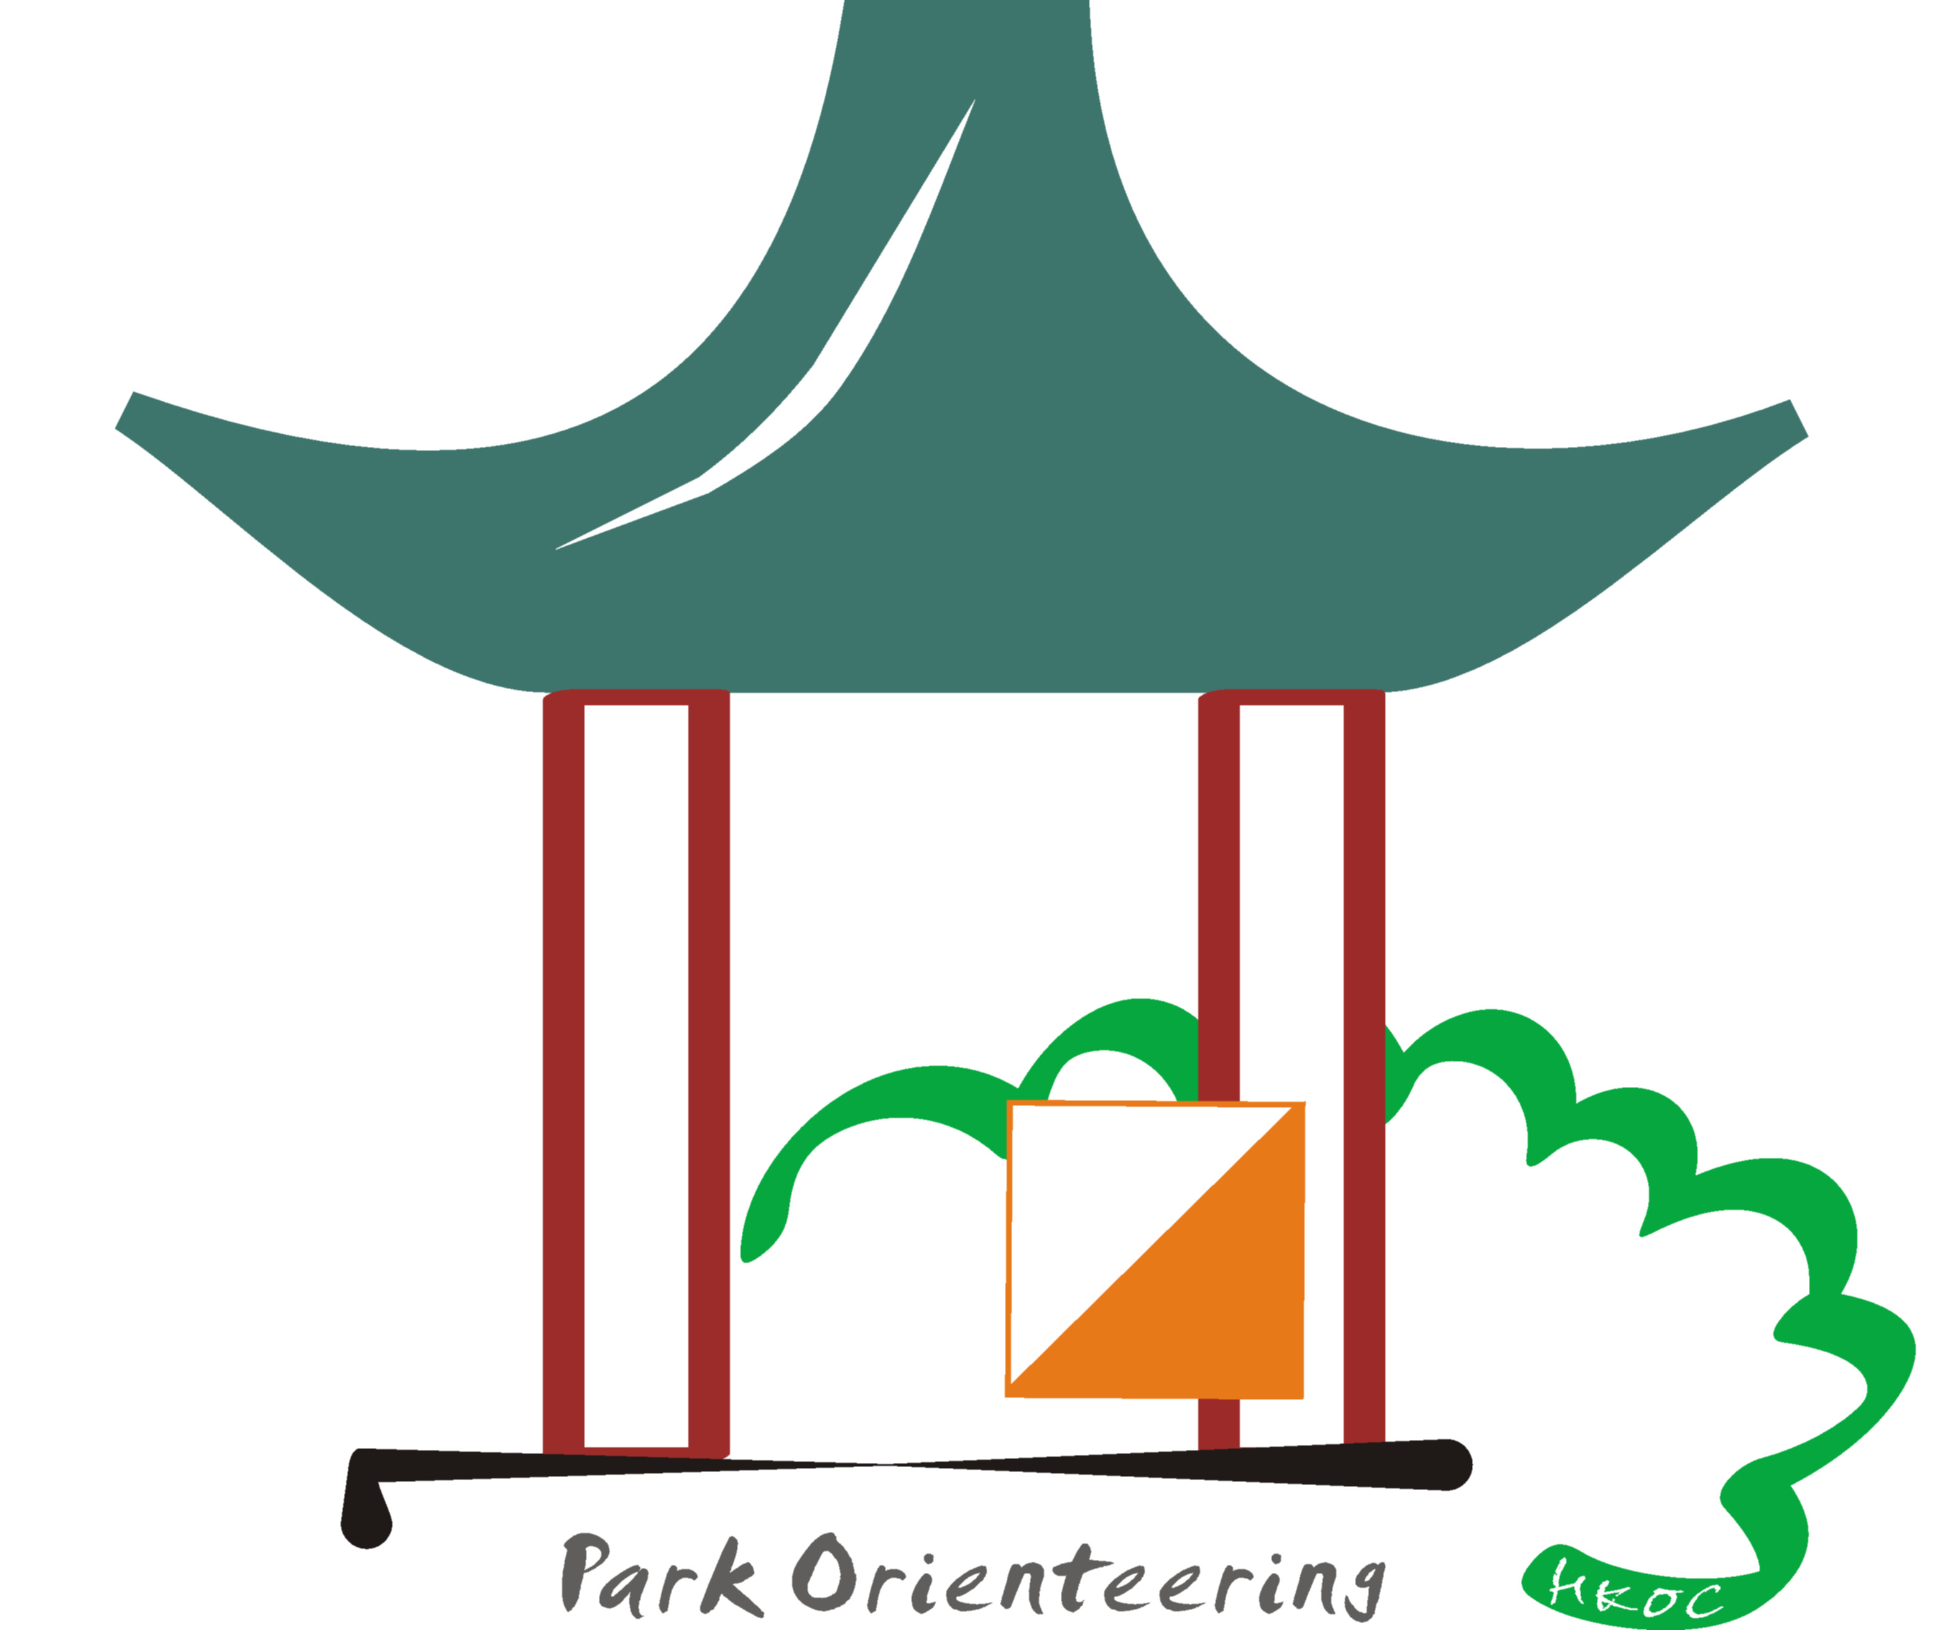
青少年公園定向訓練計劃暨巡迴賽

青少年公園定向巡迴賽2003
主辦單位︰香港野外定向會
形式︰越野式
日期、地點︰
第一站暨開幕式 | 18/5/2003 | 灣仔
第二站 | 8/6/2003 | 香港仔
第三站 | 6/7/2003 | 彭福公園
第四站 | 10/8/2003 | 牛寮
第五站暨閉幕式 | 7/9/2003 | 北潭涌

組別︰
男子A組 | 女子A組 | 十六至二十歲，1/1/1983至31/12/1986期間出生。
男子B組 | 女子B組 | 十六歲以下，1/1/1987或以後出生。

獎項
- 每站各組均設冠亞季軍獎。
- 所有參加者均會有整系列比賽的個人排名。完成所有比賽後，每組最高分的首三名，將會獲得該組別的總冠、亞、季軍。
- 每間學校參加者的個人排名分數總和，將會成為學校的排名得分﹙分男女子組﹚。完成所有賽事後，男、女子組最高分的首三名將會獲得團體冠、亞、季軍。﹙若需參與學校排名，則每間學校需有十人或以上參加。﹚

備註
所有項目報名均需一次過進行，截止後不接受任何報名。
所有號碼布、控制卡將於第一站比賽前寄予聯絡人，而每站的賽事資料則會透過電郵寄給賽員，並會在網站公佈。網址︰http://hk.geocities.com/young_parkol
第一站及開幕式將於香港野外定向會兩天繽紛賽的第二天舉行，歡迎各位同時參加兩天繽紛賽。
查詢︰24213408，hkoc@i-wave.net，http://hk.geocities.com/young_parkol

費用︰每場 $ 20
截止日期︰28/4/2003

報名
填妥報名表格，連同劃線支票﹙抬頭︰香港野外定向會﹚
寄回︰香港新界葵涌大連排道144-150號金豐工業大廈19字樓E座。

報名表
學校名稱 |  |  |  |  | 聯絡人姓名 |  |  |  |  |  |  | 聯絡電郵
聯絡電話 |  |  |  |  | 聯絡地址
 | 參加者姓名 |  | 性別 | 出生日期 | 組別 | 第一站暨開幕式  灣仔 |  | 第二站  香港仔 | 第三站  彭福公園 | 第四站  牛寮 | 第五站暨閉幕式  北潭涌 |  | 參加  場數 |  | 聯絡電郵 | 聯絡電話
 |  |  |  |  |  |  |  |  |  |  | 總計︰ |  |  |  | x $ 20= $ _________________________

